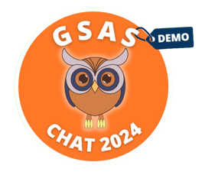

6610412005 นางสาวนวินดา อะหมัดตอเฮด

6610412009 นายอานนท์ สุกสัก

6610412010 นายศตคุณ เต็มไทยมงคล

**รายงานการดำเนินงานโครงการพัฒนาระบบแชทบอท คณะสถิติประยุกต์ NIDA**

**1. หัวข้อ GSAS CHAT 2024 - DEMO**

*1.1 ที่มาและความสำคัญ*

ด้วยสถานการณ์ปัจจุบัน ที่ผู้คนต้องการความสะดวกรวดเร็ว ในหลาย ๆ เรื่อง เช่นเดียวกับนักศึกษาสาขาวิชาการวิเคราะห์ข้อมูลและวิทยาการข้อมูล (DADS) คณะสถิติประยุกต์ สถาบันบัณฑิตพัฒนบริหารศาสตร์ (NIDA) เมื่อมีคำถามเกี่ยวกับการเรียน และการศึกษา เช่น การลงทะเบียนเรียน ตารางสอบ เป็นต้น ต้องได้รับคำตอบ ณ ขณะนั้น แต่พบว่า มีข้อจำกัดคือ อาจอยู่นอกเวลาราชการ เจ้าหน้าที่ไม่สามารถให้บริการได้ตลอด 24 ชั่วโมง หรือบางคำถาม อาจต้องค้นหาจากเว็บไซต์คณะ ซึ่งมีความซับซ้อน อีกทั้งแหล่งข้อมูลที่มีหลากหลาย ทำให้นักศึกษาเกิดความสับสน การได้มาซึ่งคำตอบอาจเกิดความล่าช้า ส่งผลต่อความพึงพอใจในการใช้บริการงานบริการการศึกษา จากการสอบถามเจ้าหน้าที่ประจำคณะสถิติประยุกต์ พบว่า ปัจจุบัน คณะยังไม่มีระบบที่รวบรวมข้อมูลจากหลากหลายแหล่งมาไว้ในระบบเดียว ดังเช่น ระบบแชทบอท ซึ่งหลายหน่วยงานทั้งภาครัฐ และเอกชนนำมาให้บริการ(1, 2) จากการทบทวนวรรณกรรมงานวิจัยที่นำระบบแชทบอทให้บริการ ชี้ไปในทิศทางเดียวกันว่า ผู้ใช้บริการมีความพึงพอใจมาก เพราะสามารถตอบคำถามผู้ใช้งานได้อย่างรวดเร็ว(3, 4) คณะทำงานจึงเห็นความสำคัญของการพัฒนาระบบแชทบอทมาให้บริการตอบคำถามเกี่ยวกับการเรียน และการศึกษา เสมือนมีผู้ช่วยส่วนตัว เป็นการสนทนาแบบ one stop service อีกทั้งอาจยังช่วยลดภาระงานของเจ้าหน้าที่คณะ ไม่ต้องคอยตอบคำถามในลักษณะเดิม ทุก ๆ ปี

*1.2 วัตถุประสงค์*

เพื่อพัฒนาระบบแชทบอท เวอร์ชัน demo สำหรับตอบคำถามเกี่ยวกับการเรียน และการศึกษา ของนักศึกษาคณะสถิติประยุกต์ สถาบันบัณฑิตพัฒนบริหารศาสตร์

**2. วิธีการรวบรวมข้อมูล (python, web scraping, interview, questionnaire, etc)**

การศึกษาครั้งนี้ รวบรวมข้อมูลปฐมภูมิ โดยการสัมภาษณ์บุคคลที่มีความเกี่ยวข้องกับการเรียน และการศึกษาของคณะสถิติประยุกต์ คัดเลือกตัวอย่างแบบเฉพาะเจาะจง เพื่อให้ได้ข้อมูลคำถามและคำตอบครอบคลุมผู้เกี่ยวข้องมากที่สุด ดังนี้

* *นักศึกษาภาคปกติ และภาคพิเศษ* เป็นการสัมภาษณ์ปัญหาที่พบ และข้อคำถามที่มี ตั้งแต่การสมัครเรียนที่ NIDA และข้อคำถามขณะกำลังศึกษา ที่เคยสอบถามเจ้าหน้าที่คณะ และอาจารย์
* *เจ้าหน้าที่คณะฝ่ายการศึกษา* เป็นการสอบถามคำถามยอดนิยมที่นักศึกษา หรือบุคคลภายนอกที่สนใจเข้าศึกษา ติดต่อสอบถามเข้ามา และแนวทางการตอบคำถามเหล่านั้น
* *อาจารย์ประจำคณะสถิติประยุกต์ เป็นการ*สอบถามเกี่ยวกับข้อคำถาม และแนวทางการตอบคำตอบที่นักศึกษาเคยสอบถามกับอาจารย์

**3. วิธีการเก็บข้อมูล (database, csv, etc)**

ข้อมูลการสัมภาษณ์จะถูกสรุปข้อ ๆ และเก็บอยู่ในรูปแบบ txt file เพื่อเป็นข้อมูลให้ AI หรือ LLM ได้เรียนรู้ Information ของคณะ และปรับจูนการตอบคำถามได้ดีขึ้น

**4. Idea ของการนำ LLM models มาใช้**

ในการพัฒนาระบบแชทบอทให้สามารถเข้าใจคำถาม และตอบคำถามภาษาไทยได้ดี คณะทำงานเลือกใช้โมเดลภาษาขนาดใหญ่ (LLM) หรือ AI ของ Gemini พัฒนาโดย Google ซึ่งสามารถทำความเข้าใจข้อมูลได้หลากหลายประเภท ทั้งข้อความ รูปภาพ เสียง วิดีโอและโค้ด สามารถทำงานที่ซับซ้อนได้อย่างมีประสิทธิภาพ รองรับการค้นหาข้อมูลที่มีคำสั่งที่มีความยาว มาก ๆ เข้าใจบริบทของข้อมูลภาษาไทยได้ดี และที่สำคัญมี Model ที่ใช้งานได้ฟรี คณะทำงานจึงเลือกใช้โมเดล gemini-1.5-pro-latest model (Free version)(5) โดยศึกษาโค้ดตัวอย่างการเชื่อมต่อ Gemini API จากเว็บไซต์ Hugging Face(6) และใช้ Google AI Studio ในการ Generate API Key เพื่อเข้าถึงทรัพยากรของ Gemini AI และพัฒนาโค้ดของแชทบอท ทั้งนี้เนื่องจากเป็น version แบบฟรี การตอบคำถามอาจทำได้ไม่ดีเท่าโมเดล version แบบมีค่าบริการ

นอกจากนี้เพื่อให้การตอบคำถามครอบคลุมยิ่งขึ้น จึงได้ทำการเพิ่มตัวช่วยให้แชทบอทสามารถตอบได้ทั้งคำถามที่มีอยู่ในฐานข้อมูลของเรา และคำถามอื่น ๆ ได้โดยการใช้ Google Search สำหรับผู้ใช้งานที่ต้องการข้อมูลเพิ่มเติม

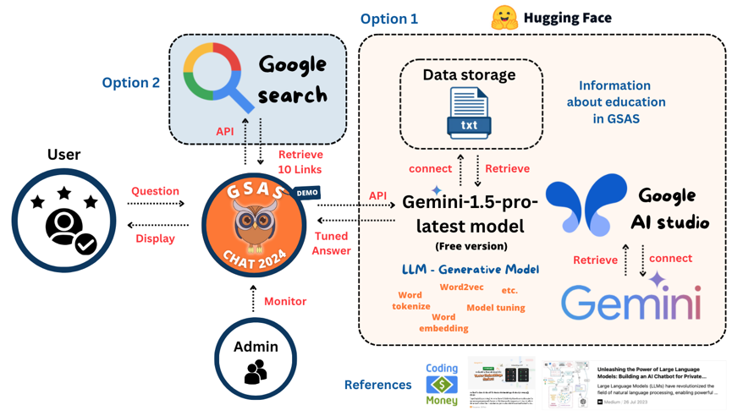โดยกระบวนการทำงานของแชทบอท (รูปที่ 1) จะเริ่มจากการรับคำสั่ง (คำถาม) จากผู้ใช้งาน จากนั้นแชทบอทจะมีการวิเคราะห์คำถามโดยเชื่อมโยง API ไปยัง Gemini (Generative model) เพื่อเข้าใจความหมายของคำถาม และปรับปรุงการตอบคำถามให้เหมาะสม โดยระบบยังใช้ information ของคณะทำงานเป็นหลัก (txt file) เพื่อความน่าเชื่อถือของการตอบคำถาม และส่งกลับไปยังผู้ใช้งาน หากเลือกในหมวดการค้นหา จะทำงานโดยเชื่อมต่อกับ Google search ส่งผลลัพธ์เป็นลิงก์ของข้อมูลที่เกี่ยวข้อง

**รูปที่ 1** กระบวนการทำงานของแชทบอท

**ที่มา:** ประยุกต์จาก Frank Adams(7)

**5. ผลของการวิเคราะห์ข้อมูล และนำเสนอข้อมูล (Plotly and Dash)**

ผลของการวิเคราะห์ข้อมูล และนำเสนอข้อมูล จะแสดงผ่านหน้าจอของแชทบอท ซึ่งแบ่งออกเป็น 2 ส่วน คือ 1) หน้าจอแสดงผลการสนทนา พร้อมด้วย time stamp และ 2) ช่องสำหรับพิมพ์คำถาม ซึ่งจะมีปุ่มทั้งหมด 3 ปุ่มด้วยกัน คือ ปุ่มส่ง (Submit) ปุ่มค้นหาโดยใช้ Google Search (Gsearch) และปุ่มจบบทสนทนา (End conversation)

โดยผู้ใช้งานสามารถพิมพ์สิ่งที่ต้องการเข้ามา หากต้องการคำตอบจากแชทบอทให้กดปุ่ม Enter ที่คีย์บอร์ด หรือปุ่ม Submit ที่หน้าจอ แต่ถ้าหากต้องค้นหาข้อมูล ให้กดปุ่ม Gsearch ระบบจะวิเคราะห์สิ่งที่ผู้ใช้งานพิมพ์เข้ามา ผ่านกระบวนการดังข้อที่ 4 และส่งคำตอบกลับมายังผู้ใช้งาน พร้อมกับมี time stamp กำกับ และเมื่อผู้ใช้งานไม่มีข้อคำถามสอบถามแล้ว สามารถกดปุ่ม End Conversation เพื่อจบบทสนทนา โดยแชทบอทจะเก็บข้อมูลการสนทนาไปยัง Excel file และล้างบทสนทนาทั้งหมด เพื่อรองรับผู้ใช้งานท่านต่อไปมาใช้บริการ (รูปที่ 2) ทั้งนี้จะมี animation ระหว่างรอประมวลผลคำตอบด้วย

**เอกสารอ้างอิง**

1. สำนักงานพัฒนารัฐบาลดิจิทัล. ประโยชน์ของ Chatbot กับรัฐบาล [อินเทอร์เน็ต]. 2563 [สืบค้นเมื่อ 5 พฤษภาคม 2567]. สืบค้นจาก: <https://www.dga.or.th/document-sharing/infographic/36403/>.

2. Japan salaryman. ญี่ปุ่นสุดล้ำ! ใช้ ChatGPT ผลักดันธุรกิจให้เติบโตดีหลายอุตสาหกรรม [อินเทอร์เน็ต]. 2563 [สืบค้นเมื่อ 4 พฤษภาคม 2567]. สืบค้นจาก: https://www.krungsri.com/th/plearn-plearn/ japanese-chatgpt-industry

3. พิรพัฒน์ จันทร. รายงานการวิจัย เรื่อง ระบบแชทบอทอัจฉริยะเพื่อการให้คำปรึกษาทางการเรียน กรณีศึกษาคณะวิชาของมหาวิทยาลัยศรีปทุม. กรุงเทพฯ: มหาวิทยาลัยศรีปทุม; 2564.

4. พันธ์ศักดิ์ บิลอับดุลล่าห์. การประยุกต์ใช้ Chatbot สนับสนุนงานสอบสวน กรณีศึกษาสถานีตำรวจภูธรเบตง. สงขลา:

มหาวิทยาลัยสงขลานครินทร์; 2564.

5. Google AI for Developers. Gemini models [Internet]. 2024 [cited 2024 May 14]. Available from: https://ai.google.dev/ gemini-api/docs/models/gemini

6. Hugging Face. Spaces: Gemini [Internet]. 2023 [cited 2024 May 14]. Available from: https://huggingface.co/spaces? search=gemini

7. Adams F. Unleashing the Power of Large Language Models: Building an AI Chatbot for Private Knowledge Base Queries [Internet]. 2023 [cited 2024 May 6]. Available from: <https://medium.com/@FrankAdams7/unleashing-the-power-of-large-language-models-building-an-ai-chatbot-for-private-knowledge-base-eb8cf31c7fcc>

**รูปที่ 2** หน้าจอแสดงผลของแชทบอท